Пусть дорога в школу будет безопасной!
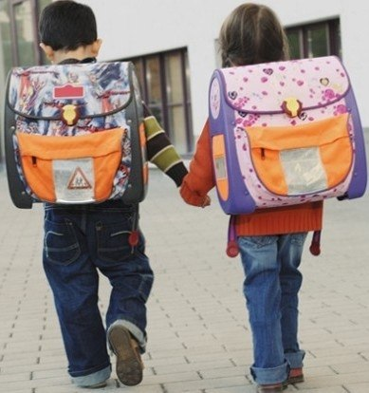
С началом нового учебного года у родителей начинаются новые испытания. У кого-то дети возвращаются в школу, успев за лето отвыкнуть от интенсивного дорожного движения, а у кого-то ребенок пойдет "первый раз в первый класс", а значит, ему придется привыкать к новой жизни, и к новой дороге. Вместе с тем, не надо прививать детям излишнее чувство страха перед улицей и дорогой в школу, движущимися автомобилями.
Необходимо запомнить самому и внушить ребенку: дорожное движение начинается не с проезжей части, а с первых шагов от порога или подъезда дома.
Каждый родитель ДОЛЖЕН пройти с ребенком весь путь от дома до школы и обратно! Показать наиболее опасные участки пути - нерегулируемый перекресток, узкий тротуар, подъезд грузового транспорта к магазину, припаркованные автомобили, темный заброшенный сквер, площадки, где могут собираться хулиганистые подростки и т.д.
Стоит напомнить ребенку, что есть места, в которые ему не следует заглядывать – стройплощадки, подвалы, удаленные безлюдные парки, гаражи.
Выработайте у ребенка привычку всегда перед выходом на дорогу остановиться, оглядеться, прислушаться - и только тогда переходить через проезжую часть.
Остановка - одно из наиболее аварийноопасных мест на дороге. В зоне остановок дети попадают в ДТП даже чаще, чем на перекрестках. Стоящие на остановке "крупногабаритные" машины закрывают собой довольно большой участок дороги, по которому в этот момент едут другие автомобили. Поэтому необходимо научить ребенка быть особенно осторожным в этой ситуации, не спешить и внимательно смотреть по сторонам.
Нельзя обходить автобус, трамвай, троллейбус ни спереди, ни сзади! Для того, чтобы перейти дорогу, необходимо дойти до ближайшего пешеходного перехода.
Не разрешайте ребенку ходить по улице в наушниках - можно не услышать звуки приближающегося автомобиля.
Научите своего ребенка НИКОГДА не поддаваться на уговоры незнакомых взрослых или подростков пойти с ними в чужой подъезд, заброшенный дом, на пустырь и другие безлюдные места. На все предложения незнакомых людей – подарить игрушку, показать щенка, обезьянку или слона ребенок должен твердо отвечать: «Нет!».
Научите ребенка сопротивляться, кричать и звать на помощь, если незнакомые люди пытаются куда-то увезти его силой.

